桂林电子科技大学
数学与计算科学学院实验报告
实验室06303 实验日期：2019年2月6日
学院 | 数学与计算科学 | 学号 | 1700710124 | 姓名 | 莫小荷 |  | 成绩
课程  名称 | 数学建模 | 实验项目  名 称 | MATLAB基本操作学习（二） |  |  | 指导  教师
一 ，实验目的
1、熟悉Matlab的基本操作命令；
2、掌握M文件的使用方法及简单的程序语句；
3、掌握Matlab简单的作图命令。

二，实验原理
1、矩阵运算基本原理；
2、基本的计算机程序算法思想。

三，使用仪器及环境
PC一台，Windows 7版本以上操作系统系统，Matlab软件（7.0版本以上）。
四，实验内容与步骤（过程及结果截图）
实验练习
1.
function f_1()
x=input('x=');
y=input('y=');
disp('f=');disp(x*2+sin(x*y)+2*y);

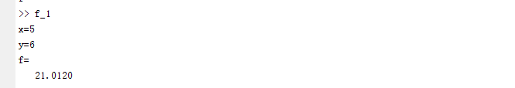
2.
function f_2()
for i=100:1:999
a=mod(i,10);
b=(mod(i,100)-a)/10;
c=(i-a-b*10)/100;
if i==a^3+b^3+c^3
disp(i)
end
end
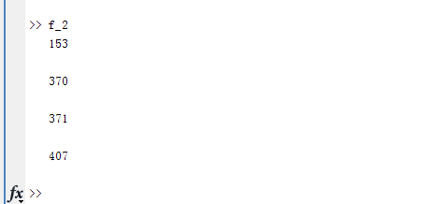
3.
function f_3()
y=round(rand(1)*100);
disp(y);

x=input('X=');
while x~=y
disp('mistake please againt load')
x=input('X=');
end
disp('success')

五，实验总结

